期末测试卷（A）
（时间：45分钟 满分：60分）
一、选择题（每小题只有一个选项符合题意，每小题3分，共21分）
1．关于声现象，下列说法正确的是 （ ）
A．人耳听不到次声波，是因为响度太小
B．关上窗户可以减小窗外噪声的影响，说明声音在固体中传播速度慢
C．用超声波清洗眼镜片，说明超声波能够传递能量
D．大声说话是为了提高声音的音调
2．自行车是节能环保的交通工具。为了方便市民，我市在市区不同位置设立了自行车停取处。一天，小明用卡取自行车去上学，如图所示。在行驶途中，他说自己是“静止”的，所选择的参照物是 （ ）
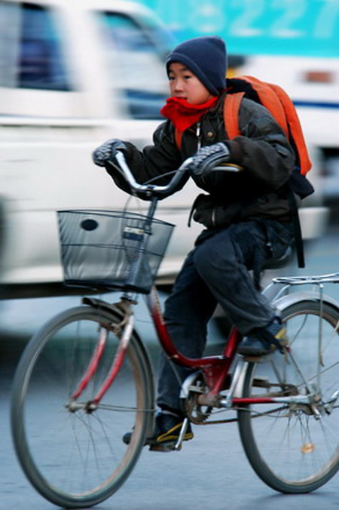
A．公路两旁的房屋
B．公路两旁的树
C．他骑的自行车
D．对面驶来的汽车
3．某同学对下列物理现象中所发生的物态变化以及吸、放热的解释正确的是（ ）
A．冬天屋顶结的霜是凝华现象，凝华需要吸热
B．放入冷冻室的矿泉水结成了冰是凝固现象，凝固需要放热
C．往皮肤上涂一些酒精会感到凉爽是汽化现象，汽化需要放热
D．夏天，剥去包装纸的冰棒周围看到“白气”是升华现象，升华需要吸热
4．小丽同学对冰加热，她将冰熔化成水直至沸腾，并绘制成如图所示的温度随时间变化的图象，下列分析正确的是 （ ）
0
2
8
14
20
100
-40
A
B
C
D
E
温度/℃
t
A．水沸腾时温度不变，说明沸腾过程不需要吸热
B．熔化过程持续了8min
C．冰的熔点是0℃
D．图中DE段表示冰的熔化过程
5．小明在完成“探究凸透镜成像规律”实验后，为进一步了解“视力矫正”的原理，移动蜡烛，先让烛焰在光屏上成了一个清晰的像。如图所示，然后他在蜡烛和凸透镜之间放置了不同类型的眼镜片，关于本次实验现象正确的是 （ ）
2f
f
f
2f
0
A．放置眼镜片之前，蜡烛在图示位置，光屏上得到的是倒立、放大的实像
B．放置眼镜片之前，蜡烛在图示位置，光屏上得到的是倒立、缩小的虚像
C．将远视镜片放在蜡烛和凸透镜之间，使光屏靠近透镜，又能在光屏上看到清晰的像
D．将近视镜片放在蜡烛和凸透镜之间，使光屏靠近透镜，又能在光屏上看到清晰的像
6．关于质量和密度，下列说法正确的是 （ ）
A．物体质量的大小与地理位置无关
B．同种物质组成的物体，体积大的密度小
C．冰熔化成水，密度变小
D．物质的密度与质量成正比
7．如图甲所示，蜡烛a在竖直放置的平面镜MN中所成的像为a′，现将该平面镜竖直向下移动一段距离至图乙所示位置，则蜡烛a在平面镜中 （ ）
甲 乙
a
a'
M
N
a
M
N

A．不成像
B．仍成像，但像下移距离与平面镜下移距离相同
C．仍成像，但像下移距离是平面镜下移距离的两倍
D．仍成像，且像在原来位置
二、填空与作图题（8—11小题每空1分，12小题4分，共15分）
8．用透明玻璃做探究平面镜成像特点的实验，因为它既能透光也能 光；平面镜所成的像不能用光屏接收，说明它是 像；小汽车的前挡风玻璃是倾斜的，车内物体经它所成的像偏向车子的 （“正前方”或“正上方”），因而不会干扰驾驶员对前方的观察。
9．夏天，老师建议不要将冰冻的瓶装矿泉水放在桌子上，这是因为空气中的水蒸气会在瓶的外壁 （填物态变化名称）形成小水滴，水滴会弄湿书本。学生喝了这种冰水会感到特别凉爽，这是因为冰在熔化时会 （填“吸收”或“放出”）热量。
h
平面镜
屏幕
投影片
凸透镜
10．如图是投影仪成像示意图。其中凸透镜的作用是成
(填“等大”、“缩小”或“放大”)、 (填“正立”、“倒立”)的实像，平面镜的作用是 ；如果图中h=40 cm，则凸透镜焦距不可能小于 cm。
11．已知一个空瓶子装满水后的总质量为300g，在装满水的瓶子中放入一个小石块，溢出水后其总成量为320g，取出石块后，剩余的水和瓶子的总质量为290g。（不计取出石块的过程中带走的水）则石块的质量为 g，石块的密度为 g/cm³。（ρ_{水}=1.0×10³kg/m³）
12．（1）如图所示，A、B是镜前一个点光源S发出的光线经平面镜反射后的两条反射光线，请在图中标出点光源S和像点S′的位置，并完成反射光路图。
（2）如图所示，一束光线垂直入射到1/4圆形玻璃砖的平面上，请画出光线通过玻璃出射到空气中的光路图。
A
B
MMM
圆心
O

三、实验与探究题（每空1分，共14分）
13．小华利用如图甲所示的实验装置探究“水沸腾时温度变化的特点”。
（1）在水温升高到90℃后，每隔1min记录一次温度计的示数，直到水沸腾并持续几分钟后停止读数，图乙为第3min时温度计的示数，请你帮她读出示数并填入表格中。
时间/min | 0 | 1 | 2 | 3 | 4 | 5 | 6 | 7
温度/℃ | 90 | 92 | 94 |  | 98 | 98 | 98 | 98
（2）根据表格中数据，小华实验时，水的沸点是 ℃，此时的大气压可能是 （大于/小于/等于）1个标准大气压。
（3）如图丙中A、B所示，其中 图是在第5min的气泡的变化情况。
（4）在这次实验中，小华发现从开始加热到沸腾的这段时间过长，为了缩短实验的时间，可以采取的措施是 。（回答出一条即可）
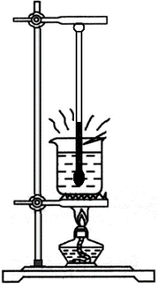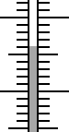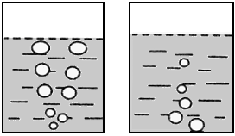
甲 乙 丙
100

90
℃
A
B
14．在探究“凸透镜成像规律”的实验中。
（1）如图甲，平行光正对凸透镜照射，光屏上出现一个最小最亮的光斑，则凸透镜的焦距f= cm。
甲
cm
0
10
20
30
乙
cm
0
10
20
30
40
50
60
（2）如图乙，光屏上呈现清晰的像，此像的性质是 的实像。若保持蜡烛和光屏位置不变，移动透镜至 刻度线处，光屏上能再次呈现清晰的像。
（3）如图丙，保持蜡烛位置不变，移动透镜至16cm刻度线处，则人眼在图中 处能观察到烛焰的像。
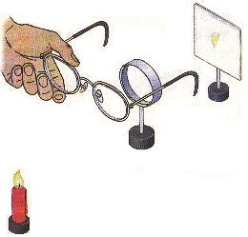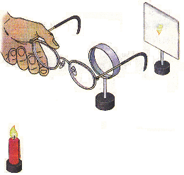
丙
B
A
C
cm
0
10
20
30
40
50
60
丁
（4）如图丁，在烛焰和凸透镜之间放一副眼镜，发现光屏上的像变模糊了，将光屏向透镜移动适当距离后光屏上再次呈现清晰的像，则该眼镜是 眼镜。（近视/远视）
15．小明想通过实验来测定一只金属螺母的密度。
（1）将天平放在水平台面上，游码移到标尺左端“0”刻度线处，观察到指针指在分度盘上的位置如图甲所示，此时应将平衡螺母向 调节，使指针对准分度盘中央的刻度线。
（2）用调节好的天平测量金属螺母的质量，天平平衡时所用的砝码和游码在标尺上的 位置如图乙所示，则金属螺母质量为 g。
（3）将用细线系住的金属螺母放入装有30mL水的量筒内，量筒中水面如图丙所示，则金属螺母的体积为 cm³。
（4）金属螺母的密度为 g/cm³。
10
20
30
40
50
ml
甲
1
0
2
3
4
5g
50g
10g
乙
丙
四、综合应用题（每题5分，共10分）
16．十字路口红绿灯设置的时间长短中包含着许多科学道理。
（1）行人在交通路口过马路时，应注意观察绿灯的剩余时间，否则有可能被“困”在路中央。若绿灯倒计时还剩5s，此时行人要沿斑马线穿过宽为20m的马路，则速度至少多大才能安全通过?
（2）汽车遇红灯在路口等待时，通常是不熄火的，这不但会白白消耗能源，同时还会造成环境污染。有研究显示，汽车不熄火等侯10s，约需消耗汽油11mL。若在路口等候30s，消耗的汽油质量约为多少克?（ρ_{汽油}＝0.8×10³kg/m³）
（3）红绿灯设置时间的长短需要考虑的因素很多，下列因素中需要考虑的是_______。
A．车流量 B．道路宽度 C．人流量 D．时间段

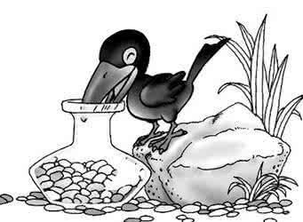
17．如图所示，一个容积V₀ =500cm³、质量m₀=0.5kg的瓶子里装有水。乌鸦为了喝到瓶子里的水，就衔了很多的小石块填到瓶子里，让水面上升到瓶口，若瓶内有质量m₁=0.4kg的水（水的密度ρ_{水}=1.0×10³kg/m³，石块密度ρ_{石}=2.6×10³kg/m³），求：
（1）瓶中水的体积V₁；
（2）乌鸦投入瓶子中的石块的体积V₂；
（3）乌鸦投入石块后，瓶子、石块和水的总质量m；

参考答案
1.C 2.C 3.B 4.C 5.C 6. A 7.D
8. 反射 虚 正上方
9. 液化 吸收
10. 放大 倒立 改变光路 20
11. 30 3
12. 如图所示
S
S´
A
B
M
圆心
O
13. （1）96（2）98 小于（3）A
（4）加大火力（提高水的初温、加盖子、用少量的水）
14. （1）10.0（2）倒立、放大 40cm（3）B（4）远视
15. （1）左（2）63.2 （3）8 （4）7.9
16. （1）v＝s/t＝20m/5s＝4m/s
（2）V=3×11mL＝33cm³ ρ_{汽油}＝0.8×10³kg/m³＝0.8g/cm³
∵ρ＝m/V ∴m＝ρV＝0.8g/cm³×33cm³=26.4g
（3）A、B、C、D
17. （1）400cm³（2）100cm³（3）1160g

